Фамилия, имя участника_____________________________________
школа __________________класс __________
руководитель______________________________
Вопросы викторины
(4 классы),
проводимой в рамках программы
«Разговор о правильном питании» школьный этап
Максимальный балл – 43 балла
- «Экзотические фрукты» 6 баллов
Как называется сушеный абрикос без косточки?________________________
Назовите фрукт, получивший название «королевский плод»________________
Назовите самый нежный фрукт__________________________________
Сладковатый фрукт с небольшой косточкой внутри, похож на вишню_______________________________________________________
Какому фрукту в городе Одессе установлен памятник?__________________
Какой сок называют «королём витаминов»?___________________________

- «Каша – радость наша» 7 баллов
Соедините стрелочками название крупы и растение, из которого получают эту крупу.
Крупа Название растения
манная рожь
пшеничная кукуруза
пшённая гречиха
гречневая пшеница
овсяная ячмень
перловая овёс
ячневая просо

- Путешествие в историю 6 баллов
- В 1912 году, в год столетнего юбилея, русскими кулинарами было придумано новое блюдо. Какой оно было формы?
_________________________________________________________________
_________________________________________________________________
2. В Грузии это популярнейшее мясное блюдо называют мцвади, в Армении – хоровац, а в Азербайджане – кебап. А как называют его русские? _________
________________________________________________________________
________________________________________________________________
3. Какой овощ на Руси до появления картофеля считался «вторым хлебом»?
______________________________________________________________________

- Кто изобрел майонез и по имени какого города он назван?
______________________________________________________________________5. Жителей какой области России называют «трескоеды»?_________________________________________________________________________________________________________________________________
- Где готовят «пиль – нянь»? ___________________________________________
___________________________________________________________________

- Разгадай ребус. 4 балла
- 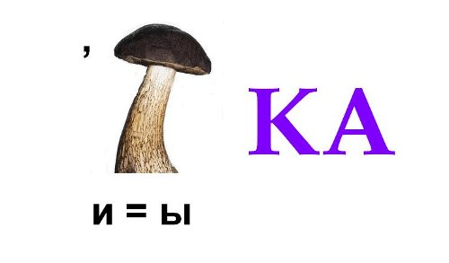 2. 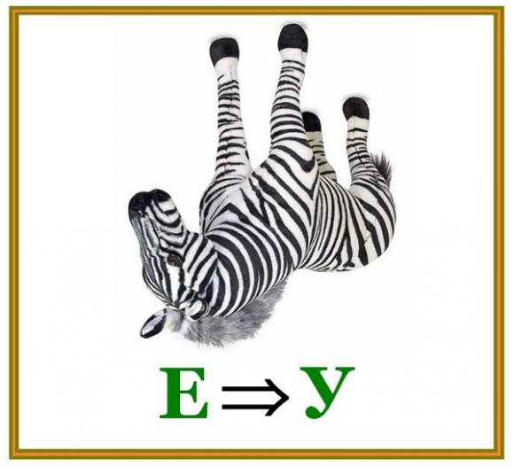
______________________________________________________________
3. 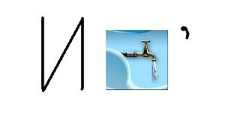 4. 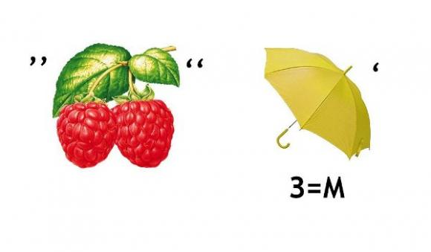
______________________________________________________________

- Объяснялки 4 балла
1.- Что такое ТОЛОКНО?_______________________________________________ ____________________________________________________________________
- Из чего можно приготовить кисель? ______________________________
________________________________________________________________________________________________________________________________________
3. Как в наше время называется напиток, который наши предки именовали «кислыми щами»? _________________________________________________
____________________________________________________________________
4. Название какого молочного продукта у кавказских народов происходит от слова «здоровье»?___________________________________________________ ___________________________________________________________________

- КРОССВОРД-ЗАГАДКА ПРО ЕДУ 8 баллов
Правильно отгадав загадки, в выделенных клетках прочтёшь название блюда.
1
2
3
4
5
6
7
8

- Он бывает с толокном, с рисом, с мясом и с пшеном, с вишней сладкой бывает, в печь сперва его сажают. 2. Был сыпучим, потом тягучим, в огонь попал – мягким, вкусным стал. 3. Оно трясётся на столе и называется …
4. Меня не едят и без меня не едят. 5. Очень любят взрослые и дети холодок в пакете. 6. Надоела мне квашня, посадите в печь меня. 7. На шпагате кольца к чаю в магазине покупаю. 8. Маленькое, сдобное колесо съедобное, всем на загляденье, ну и объедение.

- Витамины. Назовите необходимые человеку витамины, в каких продуктах они встречаются? 4 балла
- . Этот витамин сохраняет нам зубы. Без него зубы человека становятся мягкими и хрупкими. Загорая на солнце, мы тоже получаем его.
________________________________________________________________________________________________________________________________
- . Чтобы рос ты сильным, необходим этот витамин. Когда в пище мало витаминов этой группы, человек плохо спит и часто плачет.
_______________________________________________________________________________________________________________________________________
- Витамин роста. Еще он помогает нашим глазам сохранять зрение.
________________________________________________________________________________________________________________________________________
- При остром недостатке в организме этого витамина, люди могут заболеть цингой.
_______________________________________________________________________________________________________________________________________
- Найди и выпиши названия морских рыб. 5 баллов

__________________________________________________________________

А | Б | Д | У | Г | И | С | А | Т | О | К | Р
К | Е | Ф | А | Л | Ь | Т | Ч | Р | Е | Ю | К
Е | С | И | С | Р | В | А | З | И | С | Н | А
И | Е | М | К | И | В | Е | С | А | К | Б | М
Т | Л | Р | У | Д | А | Р | У | Н | А | А | Л
Е | Б | Б | М | Б | Р | С | Д | Ж | В | Ф | А
М | Д | О | Л | Ш | И | И | А | К | А | О | Ф
О | Б | Н | У | С | Я | Т | Й | К | Г | А | Я

9. Творческая работа « Продолжи сказку» 3балла
- "Жил - был один сказочный король. У него была дочь. Она любила только сладкое. И с нею случилась беда".
- Какая беда могла случиться с принцессой? Посоветуйте королю, как можно вылечить принцессу.
____________________________________________________________________________________________________________________________________________________________________________________________________________________________________________________________________________________________________________________________________________________________________________________________________________________________________
одготовка и оформление стола к приему пищи;
3.вид тепловой обработки, при котором продукт нагревается в сковороде в небольшом
количестве жира;

